
Муниципальное автономное дошкольное образовательное учреждение
«Детский сад с приоритетным осуществлением деятельности по социально-личностному направлению развития детей № 6»

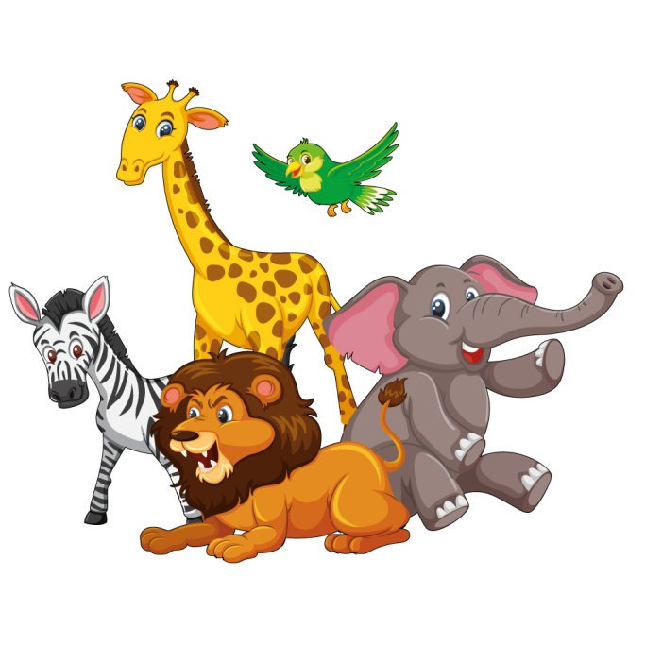

Подготовила: Казанцева А.А.

Артёмовский
2023
Актуальность проекта: Природа – важнейшее средство воспитания и развития детей дошкольного возраста. Сколько открытий делает ребёнок, общаясь с ней! Живая природа – это удивительный, сложный, многогранный мир. Животный мир – важнейшая часть нашей жизни. Воспитывать любовь к природе и животным нужно начинать с самого детства. Нужно учить заботиться и беречь их. Одна из задач перед воспитателем – это заложить первые ориентиры в мире животных, как живых существ, обеспечить
понимание первоначальных связей в природе.

Проблема: Дети в недостаточной степени имеют представление о многообразии животного мира, о их среде обитания, об образе жизни, повадках, питании…

Тип проекта: Информационно-познавательный, исследовательский, игровой, творческий, художественно-продуктивный, речевой.

Участники: Дети, воспитатели, родители группы.

Срок реализации проекта: краткосрочный(неделя).

Цель: Расширить представление детей о животном мире, развить познавательный интерес к природе.

Задачи:
- Дать представление о многообразии животного мира.
- Познакомить детей с характерными особенностями внешнего вида, поведения, питания, образа жизни, среды обитания, их жилищах.
- Познакомить с редкими исчезающими видами животных, с научным понятием «Красная книга».
- Развивать любознательность и познавательный интерес к изучению природы и окружающего мира.
- Развивать внимание, память, мышление, воображение, творческую активность.
- Поддерживать стремление ребенка отражать полученные знания в художественно-продуктивной деятельности.
- Развитие связной речи ребенка, пополнение словарного запаса, развитие речевой активности ребенка.
- Воспитывать бережное отношение к животным, способствовать формированию у ребенка добрых чувств, интереса и любви к животным.
- Вовлечение родителей в проектную деятельность.

Предполагаемые результаты:
- Дети проявят познавательный интерес к познанию животного мира.
- Дети узнают о многообразии животного мира нашей страны.
- Дети узнают, что такое «Красная книга».
- Повысится уровень развития речи, обогатится словарный запас.
- Раскроются творческие способности детей.
- Ребенок будет более бережно относиться к животным.
- Родители примут активное участие в жизни сада.

Методы: Словесные, наглядные, практические, игровые, творческие.

Приемы: Беседы, рассматривание, наблюдения, продуктивная деятельность, чтение художественной литературы, игры.

Этапы проекта:
- Подготовительный этап.
- Поиск и подбор информации, материалов для проекта.
- Ознакомление родителей с целями и задачами проекта.
- Составление плана работы по этапам проекта.
- Основной этап. Реализация проекта.
Работа с детьми:

Познание: Презентация «Животный мир России», «Красная книга».
НОД «В мире животных». Просмотр учебных фильмов « Шишкина школа»: «Какие бывают животные», «Необычные животные», «Животный мир тайги», «Животный мир степи», «Животный мир пустыни», «Животный мир тундры», «Животный мир Арктики».

Развитие речи: Беседа «Мое любимое животное», «Что мы можем сделать для животных», «Мой домашний питомец».
«Сочиним сказку про животных вместе» - совместное придумывание сказки.
Рассматривание иллюстраций в книгах про животных, рассматривание картин художников-анималистов, беседы по ним.
Проблемно-игровые ситуации: «Что было бы, если бы белый медведь оказался в пустыне?», «Что случится, если белочка не сделает запасы на зиму?».
Заучивание стихов про животных.

ЧХЛ: М. Пришвин «Про птиц и зверей», «Рассказы о животных»; Е. Чарушин «Рассказы про зверей и птиц»; Б. Житков «Рассказы о животных»; В. Бианки «Кто чем поет», «Сказки о животных» ; А. Барков «Азбука живой природы»; ,Л. Толстой «Котенок», «Булька»; С. Маршак «Детки в клетке».
Художественно-эстетическое развитие:

Рисование: «Лиса» рисование тычком.
«Мишка с медвежонком»
Лепка: «Бурый мишка».
Аппликация: «Зайчик»
Конструирование: «Животные леса» из бросового материала.
Коллективная работа: «В лесу» смешанная техника рисование + аппликация.
Музыка: «Песенка Белочки», «Лев и Прадобрей», «Лесной олень», «А может быть ворона», «Мы бедные овечки», «Осьминожки». «Черный кот».

Дидактические игры: «Кто где живет», «Чей малыш», «Назови жилище», «Кто что ест», «Собери картинку», «Чей голос», «Домашние и дикие животные», «Что лишнее», «Путаница», «Узнай по описанию», «Доскажи словечко».
Подвижные игры: «Бездомный заяц», «Хитрая лиса», «У медведя во бору», «Волк во рву», «Зайчата», «Лошадки», «Совушка», «Котята и щенята», «Кролики в огороде».
Пальчиковые игры: «Белочка», «Лес», «Ежик», «Зайка», «Животные зимой», «Звери», «Зоопарк», «Кто живет в лесу», «Лисичка», «Мишки», «Серый волк».
Сюжетно-ролевые игры: «Зоопарк», «Доктор для зверят», «Парикмахерская для зверей», «Путешествие в лес».
Безопасность: «Как вести себя в лесу», «Как вести себя с животными».
Работа с родителями:
- Информирование родителей о целях и задачах проекта.
- Рекомендация посетить родителям вместе с детьми Зоопарк.
- Совместное создание родителей и детей книжки-малышки про любого животного.
Заключительный этап.
- Подведение итогов проекта.
- Создание Красной книги Животных.

Приложение 1

НОД лепка «Свинка»

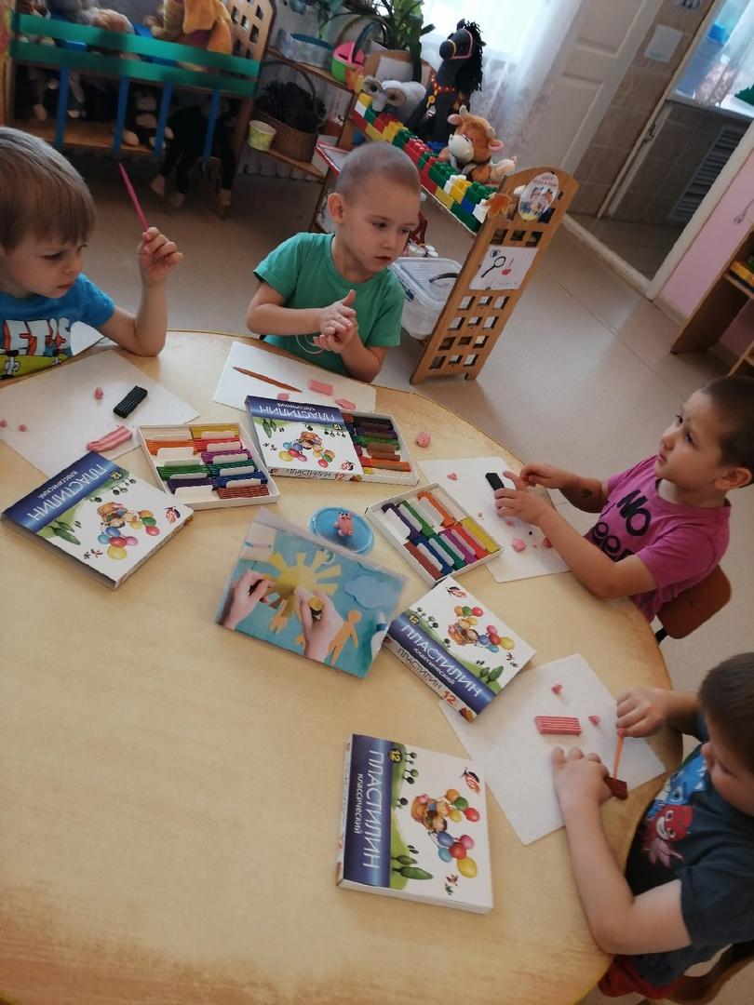

Приложение 2
Создание совместно с детьми «Зоопарк»
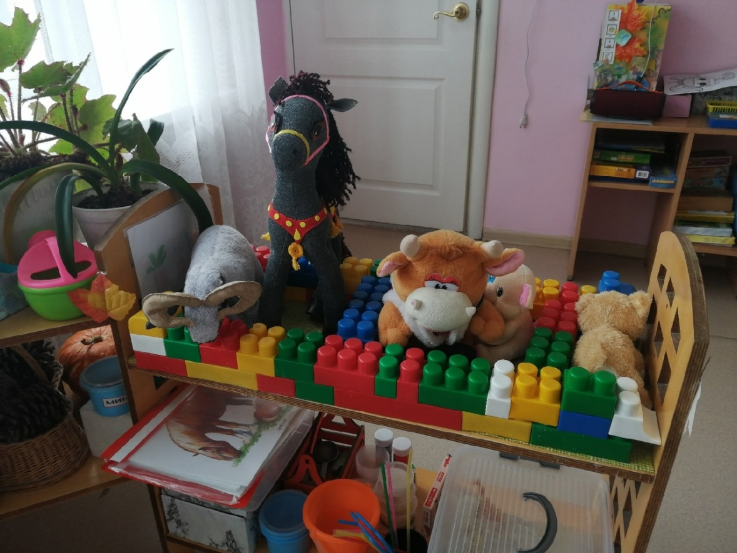

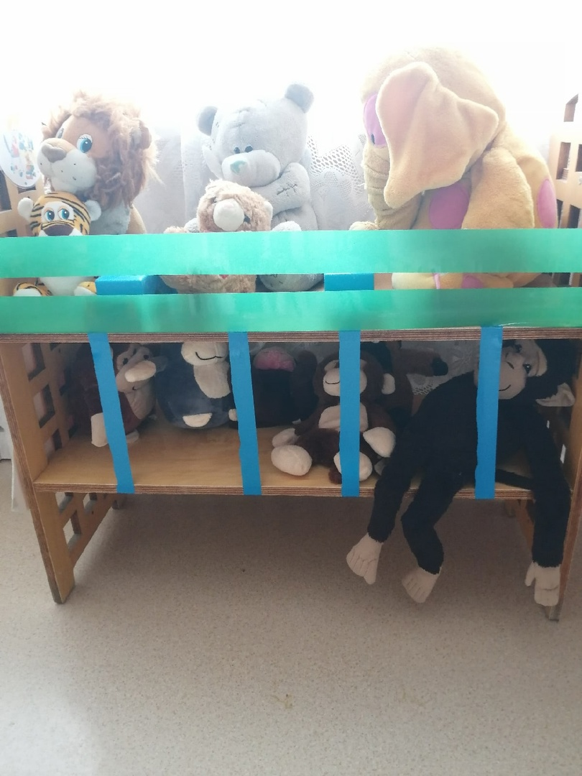

Приложение 3
Работа в центрах активности
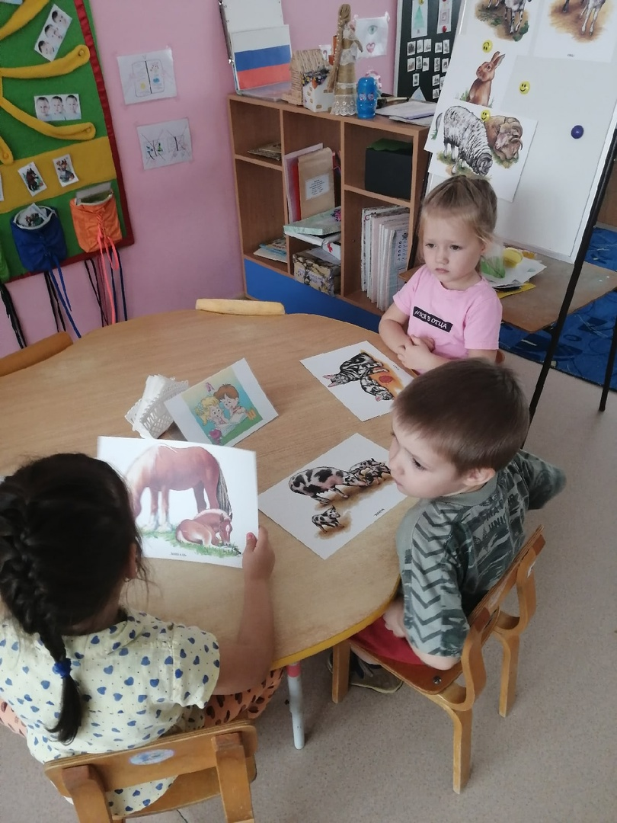
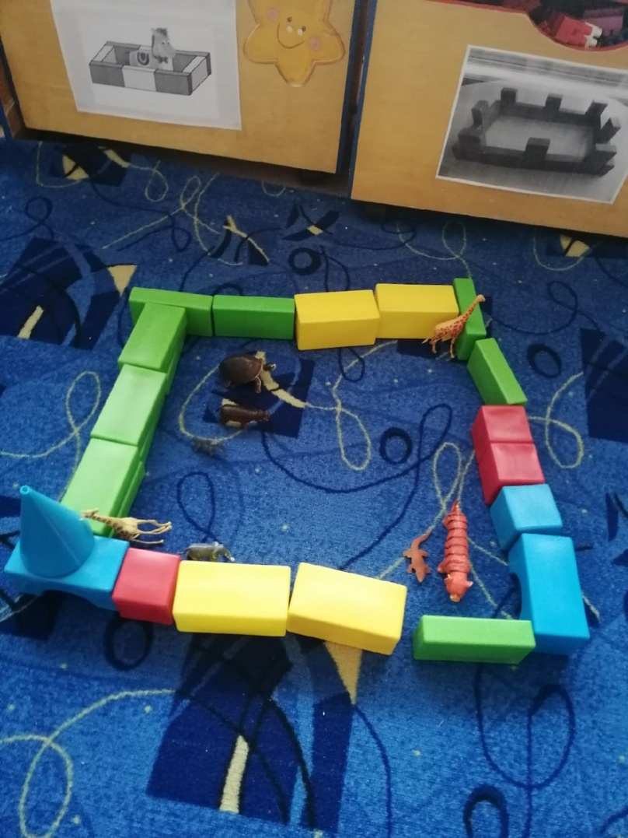

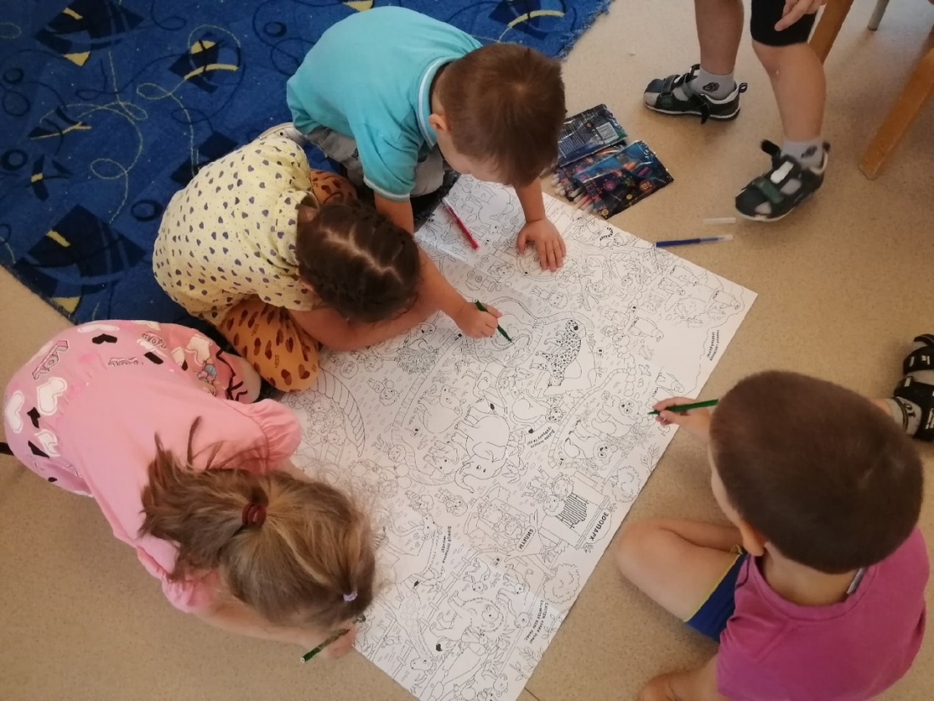

Приложение 4
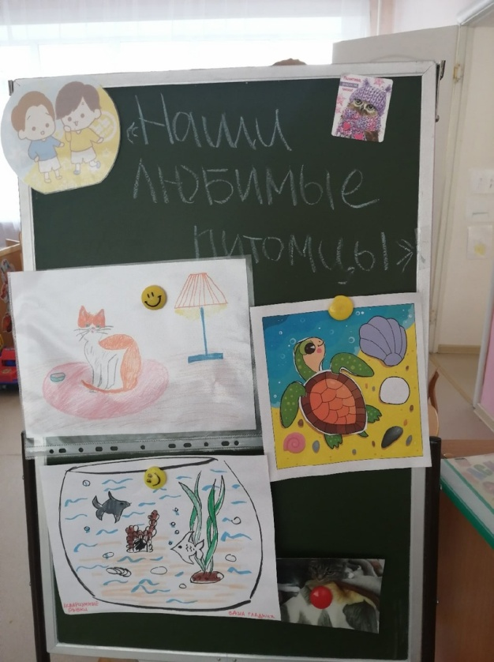
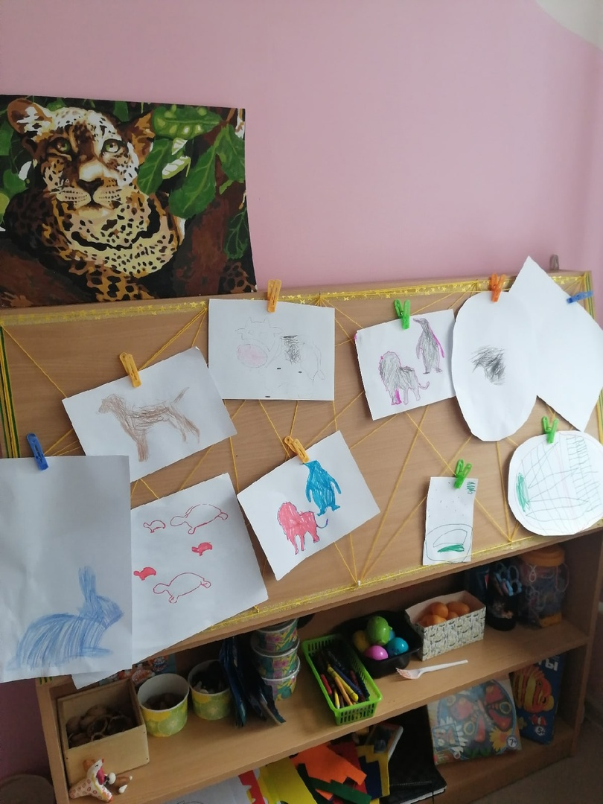
Творческие работы детей

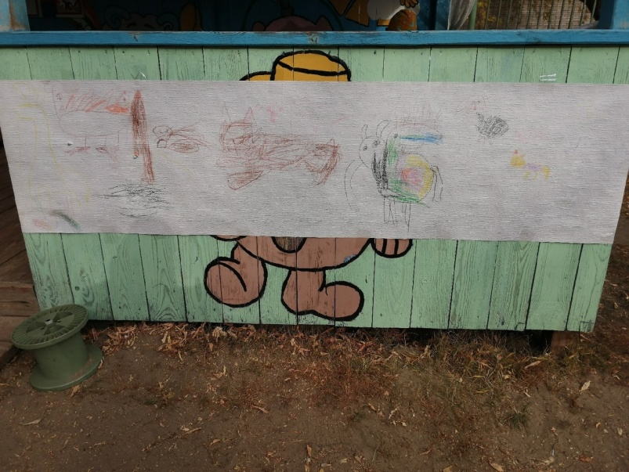

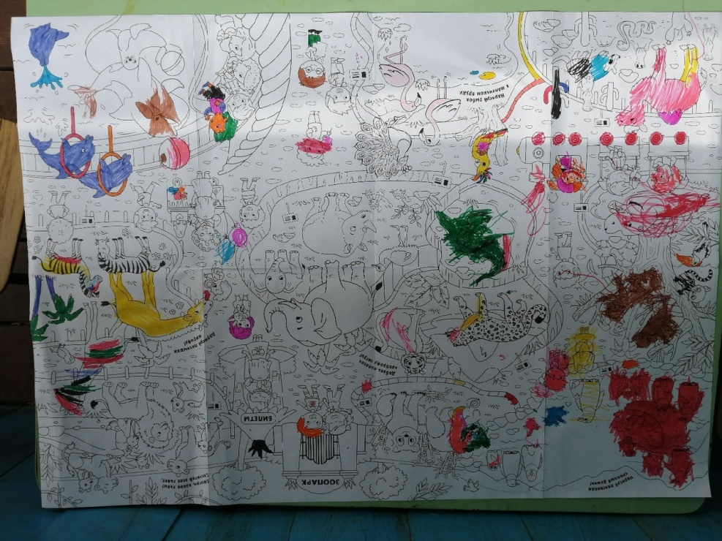

Приложение 5
Коллективная работа детей «Красная книга животных Урала»
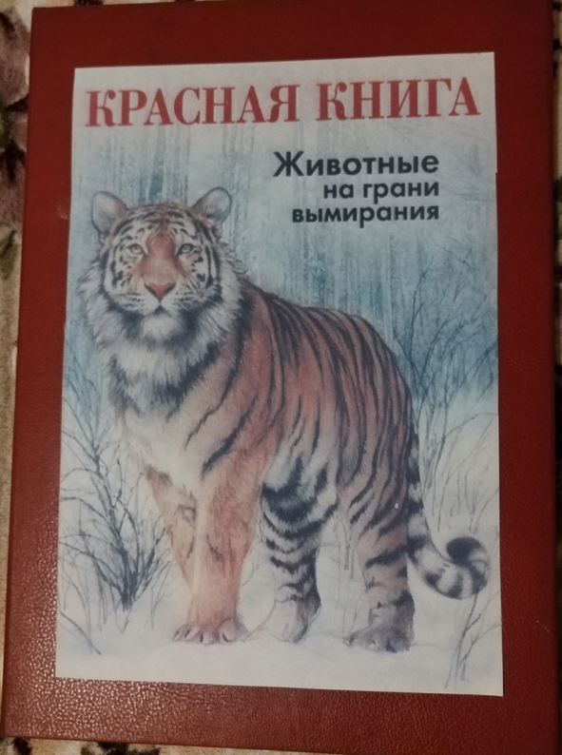

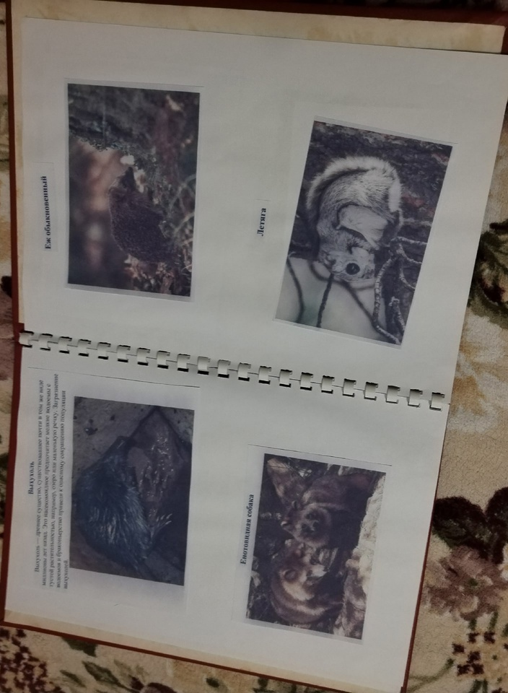

Приложение 6
Гибкое планирование
